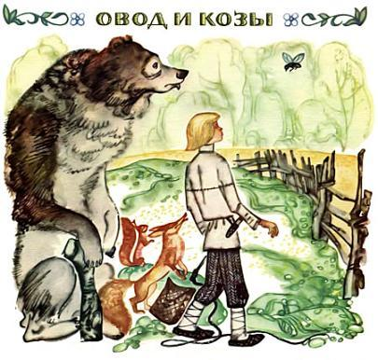Жил-был мальчик-сирота. Пришлось ему в пастушки пойти, коз пасти.Гонит он однажды коз мимо ржаного поля. А козы через изгородь перелезли и в рожь. Гонялся, гонялся за ними пастушок, голос надорвал кричавши, а упрямые козы будто назло ему по ржи носятся и топчут колосья.Сел пастушок на камень и заплакал. Прискакала тут к нему белка. Спрашивает:— Что ты плачешь, мальчик?— Не могу коз из ржи выгнать.— Только-то и горя? Я тебе их мигом выгоню! — сказала белка и поскакала в поле.Бегала, бегала за козами, из сил выбилась. Села рядом с пастушком и тоже заплакала.Прибегает лиса. Спрашивает:— Чего плачете?— Да вот не можем коз из ржи выгнать.— Эка беда! Я вам их мигом выгоню!Бегала, бегала лиса за козами, умаялась совсем, села рядом с пастушком и белкой, тоже плакать начала.Идет из лесу медведь.— Что вы тут разревелись? — спрашивает.— Как же нам не плакать. Никак не можем коз из ржи выгнать.— Эх вы, мелкота! Так и быть, помогу вашему горю.Полез медведь через изгородь, сломал ее. Побежал за козами, а те врассыпную. Ревет медведь, кружится по полю, больше чем козы рожь топчет. Вернулся ни с чем. Сел рядом с пастушком, белкой и лисой, тоже заревел.Летит мимо овод.— Смешно, — говорит, — такие большие и плачут. Кто вас обидел?А они хором отвечают:— Никак не можем коз из ржи выгнать!— Ну, я вашему горю помогу, — говорит овод.— Где тебе! — отвечает пастушок. — Я гнал — не выгнал, белка гнала — не выгнала, лиса гнала — не выгнала, медведь — этакий силач — и тот не смог…А овод как зажужжит:— Уж я, уж я, уж я выгоню!Как услышали козы, что овод над ними вьется, так вприпрыжку побежали, через изгородь перемахнули и на дорогу! А овод все над ними кружит и жужжит:— Уж я, уж я, уж я их!Пастушок схватил хворостину и побежал за козами. Даже спасибо не успел сказать своим помощникам.

Иллюстрации: Брюханов Н.

